中国土木工程学会隧道及地下工程分会
南昌轨道交通集团有限公司
中国土木工程学会隧道及地下工程分会
2018年度地下铁道专业学术交流会
暨城市轨道交通关键技术论坛
（2号通知）

各有关单位（团体）：
为促进我国城市地下交通工程的健康和科学发展，中国土木工程学会隧道及地下工程分会2018年度地下铁道专业学术交流会暨城市轨道交通关键技术论坛定于2018年10月13～14日在江西省南昌市组织召开，现将会议事项详细通知如下：
一、会议组织
主办单位：
中国土木工程学会隧道及地下工程分会
南昌轨道交通集团有限公司
承办单位：
华东交通大学
南昌轨道交通集团有限公司地铁项目管理分公司
华东交通大学轨道交通基础设施运维安全保障技术国家地方联合工程研究中心
合作承办：
广州地铁设计研究院有限公司
上海市隧道工程轨道交通设计研究院
中铁一局集团有限公司
中铁四局集团有限公司
中铁十八局集团有限公司
中国铁建大桥工程局集团有限公司
协办单位：
广东省土木建筑学会地下工程专业委员会
南昌轨道交通设计研究院有限公司
江西省土木建筑学会地下空间及轨道交通专业委员会
江西省力学学会
二、主题报告
大会主题：地下铁道工程新技术、新进展、新应用
序号 | 姓名 | 单位 | 职务职称 | 演讲题目
1 | 杜彦良 | 中国工程院 | 院士、教授 | 特邀嘉宾
2 | 洪开荣 | 中铁隧道局集团 | 总工、教高 | 盾构隧道施工应重视的工程环境灾害问题
3 | 杨秀仁 | 北京城建设计发展集团 | 全国勘察设计大师、总工、教高 | 装配式地铁车站关键技术应用与创新
4 | 竺维彬 | 广州地铁集团 | 常务副总经理、教高 | 地铁盾构施工风险源及典型事故分析
5 | 史海欧 | 广州地铁设计研究院 | 广东省勘察设计大师、总工、教高 | 城市轨道交通综合节能关键技术研究
6 | 于波 | 成都轨道交通集团 | 常务副总经理、教高 | 三网融合式发展综合轨道交通运输  体系研究
7 | 贺斯进 | 南昌轨道交通集团 | 副总经理、教高 | 城市轨道交通下穿既有线关键技术研究
8 | 朱瑶宏 | 宁波市轨道交通工程建设指挥部、宁波大学 | 副总指挥、总工、教高、教授 | 智能化监测在我国城市轨道交通中的应用
9 | 雷晓燕 | 华东交通大学 | 教授 | 城市轨道交通环境振动预测与评估控制
10 | 周顺华 | 同济大学 | 系主任、  教授 | 复杂地段盾构隧道施工安全控制与高效掘进技术
11 | 叶蓉 | 上海隧道工程轨道交通设计研究院 | 副总工 | 城市地下空间分层超深智慧开发利用
12～13 | … | 沟通中 | …… | ……………
三、会议时间
2018年10月13日（星期六）全天。10月14日上午技术考察。
10月12日（星期五）下午14:00起，参会代表报到。
四、会议地点
南昌香格里拉大酒店：江西省南昌市红谷滩新区翠林路669号，轨道交通1号线秋水广场地铁站旁。
五、主要议程
序号 | 日期 | 时间 | 内容 | 地点
1 | 10月12日  （星期五） | 14:00-20:00 | 参会代表报到 | 香格里拉酒店大堂
2 | 10月13日  （星期六） | 7:30-8:45 | 会议签到、参会代表报到 | 香格里拉酒店大堂
3 | 10月13日  （星期六） | 9:00-9:15 | 会议开幕式、优秀论文颁奖 | 香格里拉酒店南昌厅
4 | 10月13日  （星期六） | 9:15-9:30 | 代表合影 | 香格里拉酒店南昌厅
5 | 10月13日  （星期六） | 9:30-12:00 | 学术交流 | 香格里拉酒店南昌厅
6 | 10月13日  （星期六） | 14:00-17:30 | 学术交流 | 香格里拉酒店南昌厅
7 | 10月14日  （星期日） | 9:30-12:00 | 考察南昌地铁在建工程
六、报到安排
10月12日（星期五）下午14:00-20:00报到，地点：香格里拉酒店1楼大堂。
10月13日（星期六）上午7:30-8:45报到，地点：香格里拉酒店1楼大堂。（当天到）
七、住宿安排
宾馆 | 房型 | 价格 | 离会场距离 | 酒店地址 | 咨询电话
香格里拉大  酒店  （推荐） | 标单  标双 | 标单：550元  标双：550元（含双早） | 0米 | 翠林路  669号 | 0791-82222888
泰耐克国际  大酒店 | 标单  标双 | 标单：450元标双：450元  （含双早） | 50米 | 新府路  28号 | 0791-88828888
或自行  安排住宿 | / | / | / | / | /
备注：请各位参会代表在回执中提出住宿的需求，更多房型请联系酒店咨询，会务组可协助预订酒店，住宿和交通费用自理。
八、会议费
会议费：本次会议对提供回执的代表免费。住宿、交通费用自理。
九、注意事项
请各参会代表于2018年9月25日（星期五）前填妥报
名注册信息，见附件1。
十、会务组联系人
报名联系人：涂文博 电话：0791-87046454
手机：18079104670
唐柏赞 电话：0791-87046454
手机：13718031088
住宿联系人：刘 燕 电话：13627086109
南昌轨道交通集团有限公司：钟 广 手机：18611735239
隧道及地下工程分会：常 翔 电话：020-32268653
阳彬武 电话：020-83202587

附件：
1、报名链接及二维码
2、会议场地地图、交通指引

中国土木工程学会隧道 南昌轨道交通集团有限公司
及地下工程分会
2018年8月23日

附件1
注册回执链接：http://www.canevent.com/microWeb/pageList?doWhat=index&webId=3474
注册二维码：


附件2：
会议场地地图
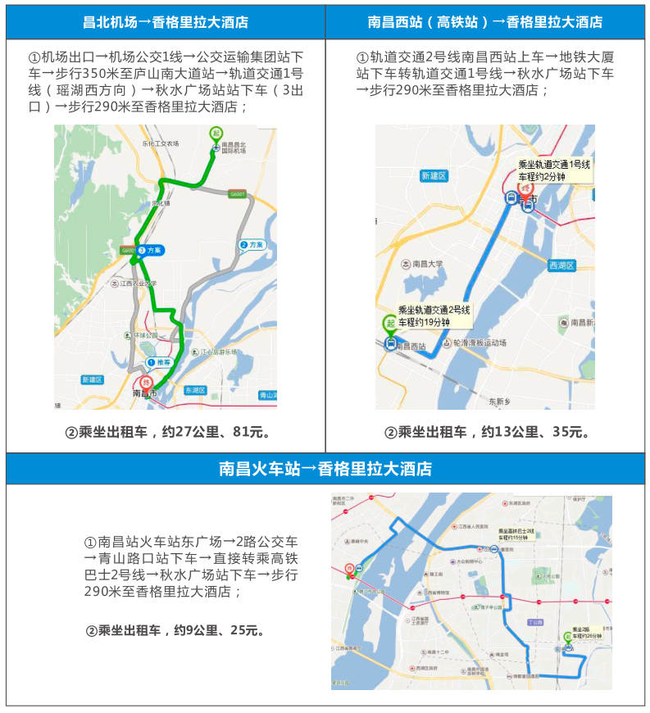
温馨提醒：
1.您下榻的参会地点是南昌香格里拉大酒店（南昌市红谷滩新区翠林路669号，轨道交通1号线秋水广场地铁站旁，联系电话：0791-82222888）。
2.为了您的方便，到达目的地后请按指定地点依次签到，并在酒店入住。
3.请按会议日程安排时间作息，有发言或参与讨论的嘉宾，请提前做好准备。

